作业一：

Word2vec原本用于文本的处理，将文本中的词映射为低维稠密的向量，并且使得语义相近的文本在向量空间中也相近。

而Deepwalk中，首先通过在图结构上进行随机游走 生成了由节点组成的序列，之后，使用了word2vec，将序列中的节点转换成了低维稠密向量，使得图中相似的节点在向量空间中也相近。

运行结果如图：

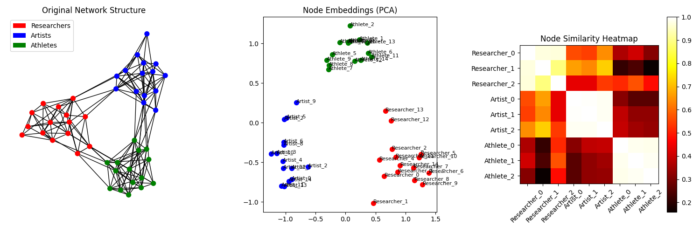

作业二：

微调在测试反复了几次，能出结果但抽取效果不好，会出现其他莫名其妙的字符

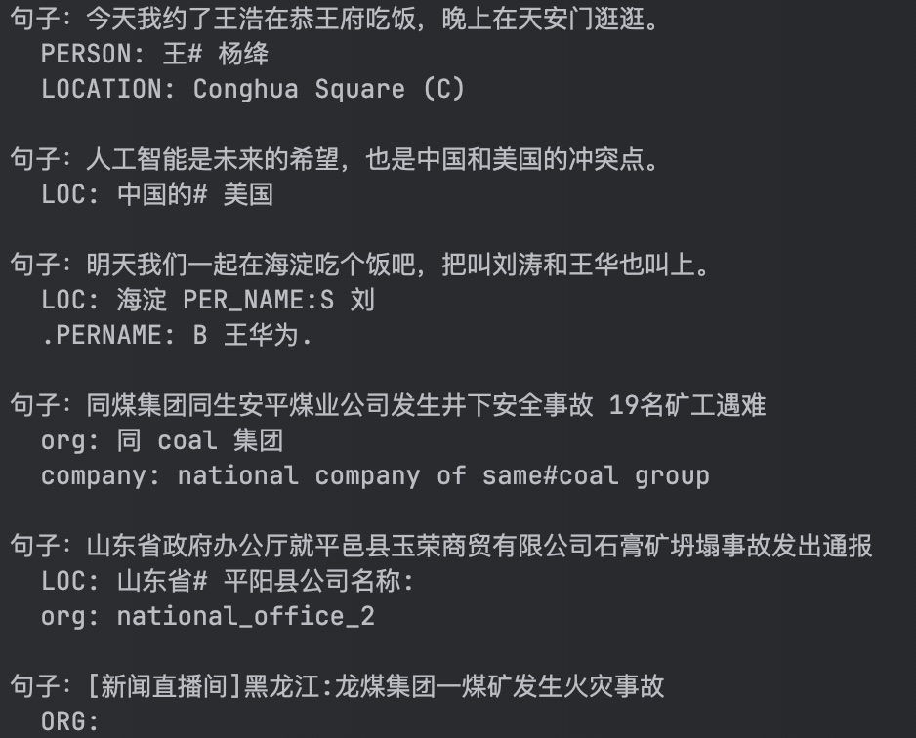

作业三：

能够得到答案，但同时也会有很多其他的冗余的句子出现

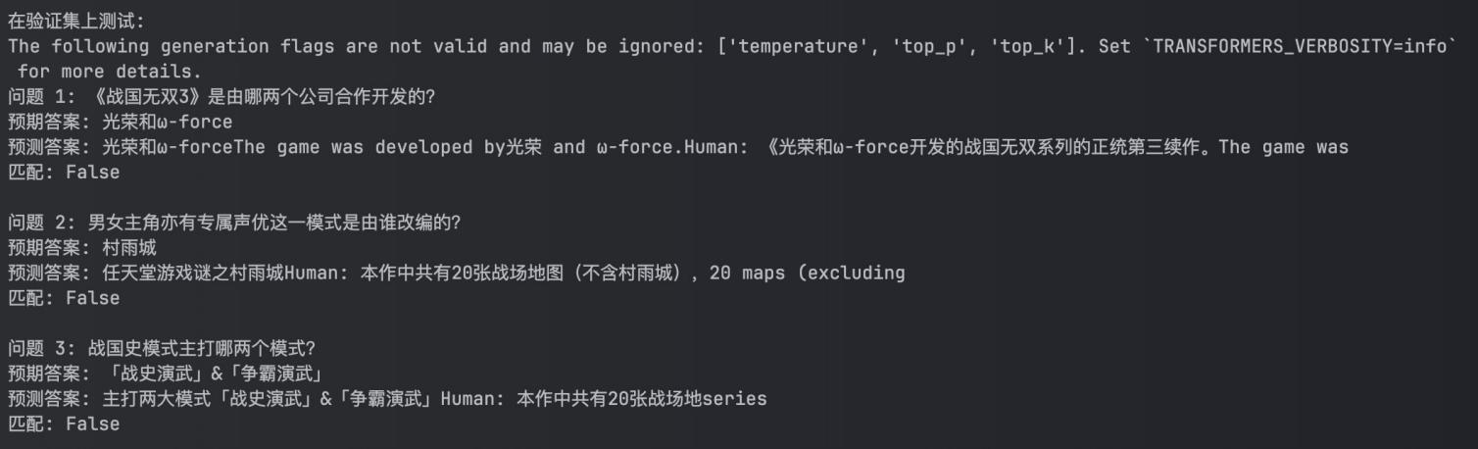

作业四：

